Exercise 01 — Жизненный цикл объекта «Слоты обслуживания»
- Определи состояния объекта от создания до выполнения услуги в соответствии с UC-ами. Сформируй названия статусов объекта раскрывающими смысл отглагольными существительными или причастиями. Предусмотри состояние отказа от услуги по инициативе клиента. Предусмотри состояние непредоставления услуги по инициативе барбершопа:
Созданный, свободный, забронированный, подтверждённый, отменённый клиентом, отменённый менеджером, выполненный.
- Проверь наличие в UC-ах отказа от услуги по инициативе клиента и непредоставление услуги по инициативе барбершопа.
UC03 Забронировать слот на обслуживание
Контекст использования: клиент хочет забронировать визит в барбершоп для получения услуги.
Область действия: барбершоп, оказание услуг клиентам.
Уровень: цель пользователя.
Основное действующее лицо: клиент.
Предусловия: Клиент зашел на сайт.
Основной сценарий:
  - Клиент открывает страницу выбора слотов.
  - Система формирует список свободных слотов.
  - Клиент выбирает слот обслуживания по времени (дата, время) из свободных.
  - Система формирует список допустимых к выбору услуг.
  - Клиент выбирает услугу из допустимых к выбору.
  - Система формирует список мастеров, допустимых к выбору.
  - Клиент выбирает мастера из допустимых к выбору.
  - Система подтверждает, что выбранный слот не забронирован в системе другим клиентом.
  - Клиент подтверждает бронирование слота.
  - Система закрепляет слот: дата, время, мастер, услуга. Статус слота меняется на «Забронирован».
  - Система направляет клиенту СМС о бронировании услуги по номеру телефона, указанному при регистрации.
  - Клиент не отказался от услуги.
  - Барбершоп может предоставить услугу.
Альтернативные сценарии:
- Выбор слота по услуге:
- Клиент выбирает услугу из списка услуг, которые оказывают мастера из сущности Роли сотрудника.
- Клиент выбирает свободный слот обслуживания по мастеру.
- Система показывает свободные слоты в расписании мастера.
- Клиент может посмотреть расписание.
- Клиент выбирает слот из свободных.
- Система направляет СМС по телефону клиента о бронировании слота.
12А. Отказ от услуги по инициативе клиента:
12А.1 Клиент авторизуется в системе и открывает список предстоящих записей.
12А.2 Клиент выбирает предстоящую запись со статусом «Подтверждена» и нажимает на «Отменить запись».
12А.3 Система запрашивает подтверждение отмены.
12А.4 Клиент подтверждает отмену записи.
12А.5 Система изменяет статус записи на «Отменена».
12А.6 Система изменяет статус слота из «Забронирован» на «Свободен».
12А.7 Система отправляет клиенту уведомление об отмене предстоящей записи.
17А. Барбершоп не может предоставить услугу
17А.1 Менеджер открывает список предстоящих записей и видит необходимость изменений (мастер уволен, заболел, в отпуске)
17А.2 Менеджер выбирает подтверждённую запись, услугу которой барбершоп не может предоставить.
17А.3 Менеджер нажимает на кнопку «Отмена записи» и указывает причину отмены.
- Разработай диаграмму состояний объекта «Слот обслуживания». На диаграмме укажи исполнителя, выполняемые действия и условия при изменении статуса объекта.
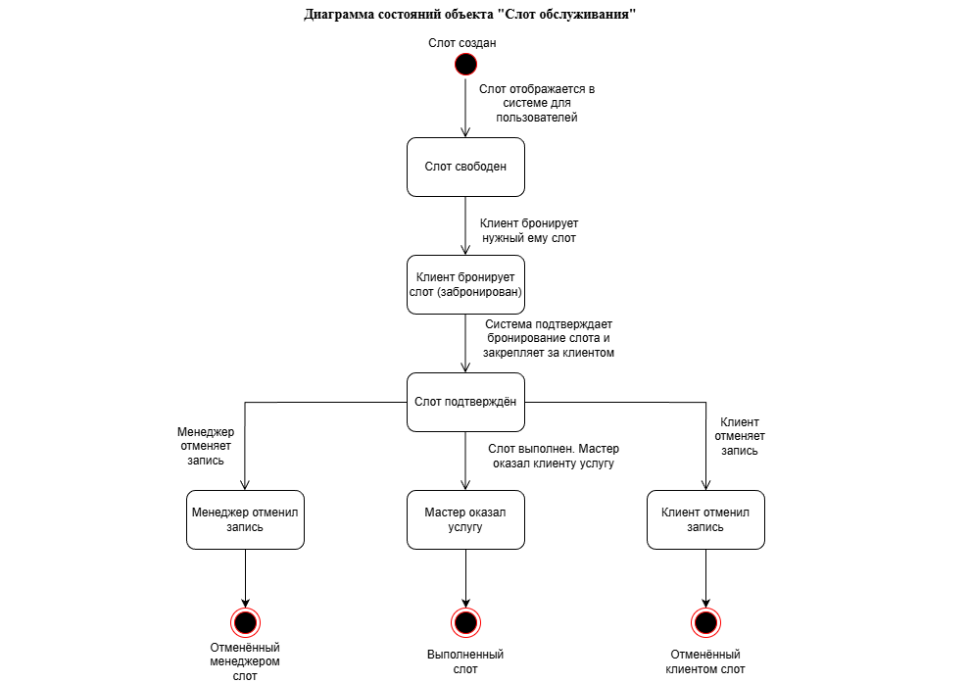
Рисунок 1 ⎯ Диаграмма состояний объекта «Слот обслуживания»

